Les Raccourcis Clavier
Contenu

Tutoriel : gagnez du temps avec les raccourcis clavier de Windows 10 ! 2
Les raccourcis à connaître sur le bout des doigts ! 3
Les raccourcis pour améliorer sa productivité 4
Les raccourcis partagés par de nombreuses applications 5
Les raccourcis propres aux éditeurs de texte 6
Les raccourcis destinés aux amateurs de jeux vidéo 7
Pour aller encore plus loin... 8
Comment modifier ou désactiver les raccourcis clavier ? 9
Comment créer de nouveaux raccourcis sur Windows 10 ? 10
Windows 10 : découvrir les raccourcis du nouveau système d'exploitation 11
Les raccourcis pour profiter des nouvelles fonctionnalités de Windows 10 11
"Windows Snapping" 12
Gestion des fenêtres 13
Gestion des Bureaux virtuels 14
Sélection et gestion de textes 15

Tutoriel : gagnez du temps avec les raccourcis clavier de Windows 10 !
Nous avons beau utiliser Windows 10 tous les jours, ce n'est pas pour autant que nous maîtrisons tous les raccourcis qu'offre le système d'exploitation. Voici une séance de rattrapage car bon nombre de ces raccourcis vont vous permettent de gagner considérablement en productivité.
Certains raccourcis existent depuis des décennies alors que d'autres ont été introduits avec Windows 10 en 2015..
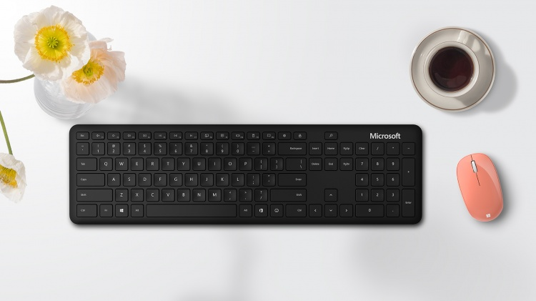

Les raccourcis à connaître sur le bout des doigts !
  - Si vous ne connaissez pas encore les raccourcis ci-dessous, il est temps de réviser votre leçon car ils font partie des plus utilisés sur Windows 10 !

Raccourci | Commande
Windows | Ouvrir le Menu Démarrer (sans blague !)
Windows + E | Ouvrir l’Explorateur de fichiers
Windows + I | Ouvrir les Paramètres
Windows + L | Changer de compte ou verrouiller le PC (c'est quand même plus rapide qu'utiliser CTRL + ALT+ DEL, non ?)
Windows + S | Ouvrir la recherche Windows
Windows + V | Ouvrir l'historique du presse-papiers et retrouver un élément précédemment copié
Windows + MAJ + S | Prendre une capture d’écran (d'autres raccourcis existent comme la touche Print screen, et l’outils de capture d’Ecran dispo dans les outils windows déjà vu dans un cours de CIM26
Windows + point-virgule | Afficher le panneau des émojis



Les raccourcis pour améliorer sa productivité
A la place d'utiliser la souris, voici d'autres raccourcis propres à Windows 10 et qui peuvent vous faire gagner de nombreuses secondes lorsque vous travaillez sur votre PC.

Raccourci | Commande
Alt + F4 | Fermer l'application active
Alt + TAB | Basculer entre les différentes applications
Windows + D | Basculer instantanément sur le bureau (le raccourci peut être à nouveau exécuté pour retrouver l'affichage précédent)
Windows + TAB | Afficher les applications actives
Windows + CTRL + D | Créer un bureau virtuel supplémentaire
Windows + CTRL + flèche droite ou gauche | Basculer entre les différents bureaux virtuels
Windows + CTRL + F4 | Fermer le bureau virtuel en cours d'affichage
Windows + flèche haut ou bas | Agrandir ou réduire la fenêtre
Windows + flèche de direction | Accrocher la fenêtre active sur un coin de l'écran


Les raccourcis partagés par de nombreuses applications
Difficile de mentionner tous les raccourcis possibles puisque chaque application intègre ses propres raccourcis. Cependant, voici quelques raccourcis partagés par la majorité des applications, et notamment dans l'explorateur de fichiers, Word, Edge, etc.
Raccourci | Commande
CTRL + C | Copier un élément
CTRL + X | Couper un élément
CTRL + V | Coller un élément
CTRL + A | Sélectionner tous les éléments
CTRL + F | Rechercher un élément
CTRL + P | Imprimer la fenêtre ou page en cours d'affichage
CTRL + Z | Annuler la dernière action effectuée (par exemple déplacer un fichier ou le renommer)
CTRL + Y | Restaurer la dernière action
CTRL + S | Sauvegarder
F5 | Actualiser le contenu de la fenêtre active

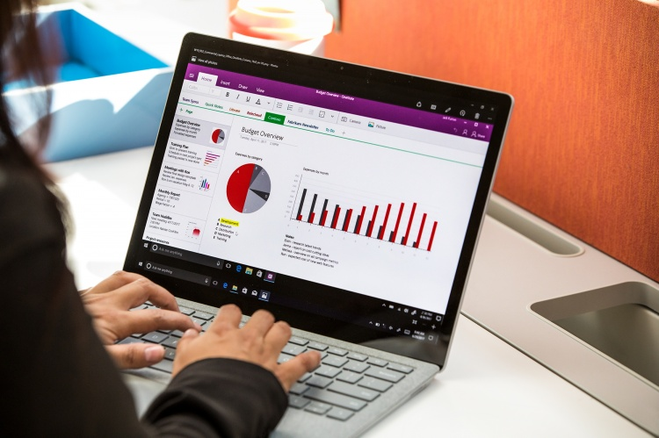

Les raccourcis propres aux éditeurs de texte
Dans les applications qui contiennent un éditeur de texte comme Word ou le champ texte affiché dans votre navigateur Web, vous pouvez également utiliser les raccourcis pour sélectionner du texte. Ainsi, lorsque votre curseur est placé dans une zone de texte, vous pouvez utiliser ces raccourcis pour effectuer différentes actions.

Raccourci |  | Commande
 | CTRL + A | Sélectionner tout le texte
 | MAJ + flèche | Déplacer le curseur dans la direction voulue en étendant la sélection
 | MAJ + end | Déplacer le curseur et sélectionner tous les caractères situés après celui-ci jusqu'à la fin de la ligne
 | MAJ + home | Déplacer le curseur et sélectionner tous les caractères situés avant celui-ci jusqu'au début de la ligne
 | MAJ + page down | Déplacer le curseur et sélectionner tous les caractères situés jusqu'à la fin de la page
 | MAJ + page up | Déplacer le curseur et sélectionner tous les caractères situés jusqu'au début de la page
 | CTRL + MAJ + flèche gauche ou droite | Déplacer le curseur et sélectionner tous les caractères situés avant ou après le mot
 | CTRL + MAJ + page up | Déplacer le curseur et sélectionner tous les caractères situés jusqu'en haut de l'écran
 | CTRL + MAJ + page down | Déplacer le curseur et sélectionner tous les caractères situés jusqu'en bas de l'écran



Les raccourcis destinés aux amateurs de jeux vidéo
Utilisables uniquement lorsqu'un jeu est en cours d'exécution, voici quelques raccourcis bien utiles pour les gamers en herbe ou confirmés.

Raccourci | Commande
Windows + G | Ouvrir la barre des jeux
Windows + Alt + G | Enregistrer les 30 dernières secondes de jeu
Windows + Alt + R | Démarrer ou arrêter l'enregistrement
MAJ + F4 | Je le répète, car quand un jeu plante il ne reste parfois que cette solution pour le fermer =) (ou CTRL + ALT + DEL, sélectionner le processus et le tuer)

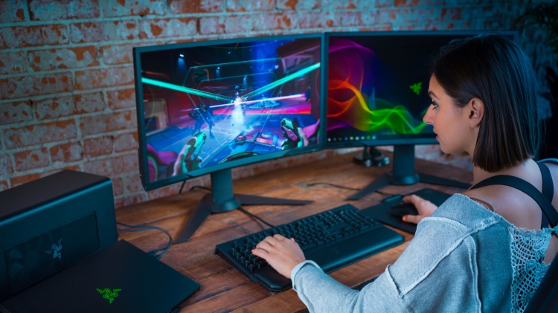

Pour aller encore plus loin...
Voici pour terminer une liste d'autres raccourcis à utiliser dans l'environnement Windows. Ils sont moins couramment utilisés mais si vous avez envie de vous perfectionner ou entraîner votre mémoire, les voici.
Raccourci | Commande
Windows + A | Ouvrir le Centre de notifications
Windows + C | Ouvrir Cortana (si activé)
Windows + F | Ouvrir le hub de commentaires (Windows Insider)
Windows + K | Rechercher et connecter un nouvel appareil ou périphérique
Windows + X | Ouvrir le menu Quick Link (également appelable en cliquant droit sur le Menu Démarrer)
Windows + H | Ouvrir la fenêtre de partage (si activé dans l'application)
Windows + Z | Afficher les commandes qui sont disponibles dans une application
Windows + P | Choisir un mode d’affichage si plusieurs écrans sont connectés au PC (dupliquer, étendre, écran 1 ou 2 uniquement)
Windows + R | Ouvrir la commande "Exécuter"
Windows + Entrée | Ouvrir le narrateur
Windows + CTRL+ Q | Ouvrir l’assistance rapide
Windows + F1 | Ouvrir l'aide et le support de Windows
Windows + chiffre (1,2,3...) | Ouvrir une application qui se trouve épinglée sur la barre des tâches avec le nombre correspondant à sa position
CTRL + Alt + TAB | Voir les applications ouvertes
CTRL + Maj + Esc | Ouvrir le gestionnaire des tâches
Windows + Plus (+) | Activer la loupe


Comment modifier ou désactiver les raccourcis clavier ?
Dans Windows 10, il n’est pas possible de modifier les raccourcis configurés par défaut qui vous ont été présentés un peu plus haut. Par contre, il est possible dans certains logiciels, d’en créer d’autres ou de les modifier mais ils sont propres à chaque application.
Si vous souhaitez désactiver tous les raccourcis, là encore, ce n'est pas possible sauf en bidouillant dans le registre, ce qui est une manipulation un peu trop risquée pour que je vous la présente ici.

Comment créer de nouveaux raccourcis sur Windows 10 ?
Cette astuce s'apparente encore à de la bidouille, mais il est possible de créer ses propres raccourcis sur Windows 10 pour lancer rapidement une application. Pour ce faire, vous devez commencer par effectuer un clic droit sur le raccourci d'une application sur le bureau, par exemple Edge, et sélectionner Propriétés.
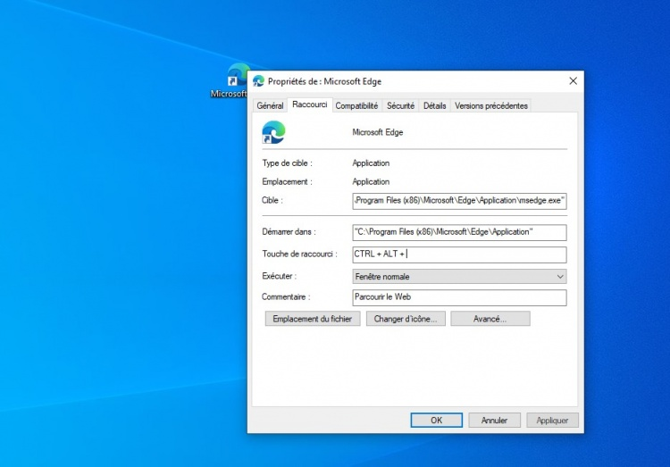
Dans "Touche de raccourci", vous pouvez ensuite définir votre propre combinaison de touche un introduisant par exemple CTRL + MAJ + E. Il vous suffira d'exécuter cette combinaison de touche pour pour lancer instantanément le navigateur Web de Microsoft. Pratique, non ?

Windows 10 : découvrir les raccourcis du nouveau système d'exploitation
Windows 10 propose, en plus de sa navigation à la souris ou au doigt, une série de raccourcis clavier qui, quand on les a bien en tête, fait gagner un temps considérable. Voici un panorama de ce qui vous sera utile au quotidien. Certains sont naturellement repris des anciennes versions de Windows.

Les raccourcis pour profiter des nouvelles fonctionnalités de Windows 10
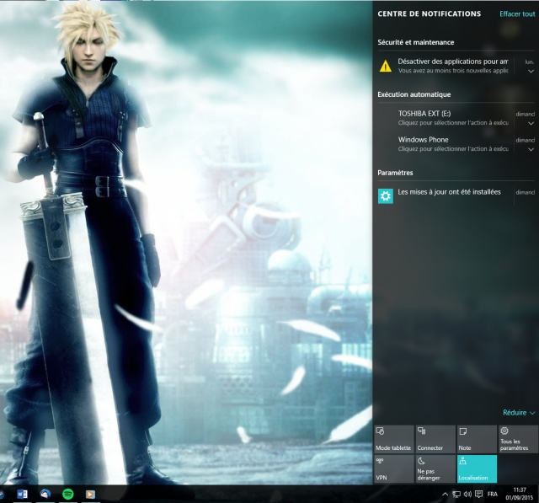
- Bouton Windows + A : ouvrir le centre de notifications
- Bouton Windows + Q : ouvrir Cortana en mode recherche au clavier
- Bouton Windows + S : ouvrir Cortana en mode avec requête vocale
- Bouton Windows + I : ouvrir les indispensables paramètres de Windows 10
- Bouton Windows + L : permet de verrouiller le PC (il faudra donc retaper le mot de passe attitré s'il y en a un) ou de changer d'utilisateur
- Bouton Windows + R : exécuter une commande (dédié aux connaisseurs)
- Bouton Windows + E : lancer l'explorateur de Windows 10
- Bouton Windows + D : l'indispensable raccourci pour réduire toutes les fenêtres d'un coup (et inversement)
- Bouton Windows + G : ouvrir la barre des jeux pour accéder au hub Xbox, enregistrer des sessions de jeu ou prendre des screenshots
- Bouton Windows + K : ouvrir l'option de connexion sans fil
- Bouton Windows + P : ouvrir l'option "Projeter" (pour étendre son bureau ou utiliser un second écran)
- Bouton Windows + X : ouvrir les fonctionnalités d'administration
- Bouton Windows + Imp Ecran : similaire à "Imp écran" mais permet de faire une sauvegarde dans le répertoire Images via le dossier "Capture d'écran"
- Bouton Windows + un chiffre : permet d'ouvrir, dans l'ordre indiqué, l'une des applications/logiciels présents dans la barre des tâches

"Windows Snapping"
Windows 10 améliore l'utilisation du snap en offrant une navigation notamment verticale. Ainsi, la disposition des fenêtres sur Windows 10 peut être un peu surprenante (prenons l'exemple d'une fenêtre qui se place au quart de l'écran quand on essaie de la mettre sur la moitié, chose que l'on apprend à maîtriser en plaçant sa fenêtre à partie d'un des milieux de bords de l'écran) mais vous pouvez travailler au clavier également, grâce aux nouveaux raccourcis :
- Bouton Windows + flèche gauche
- Bouton Windows + flèche droit
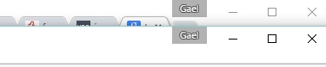
Là, l’intérêt est de pouvoir déplacer la fenêtre facilement sur la gauche ou la droite de l'écran. Notons un petit détail intéressant : en superposant deux fenêtres, Windows 10 propose d'abord un décalage (voir ci-dessus) pour permettre d'avoir accès aux commandes des deux fenêtres.
- Bouton Windows + flèche haut
- Bouton Windows + flèche bas
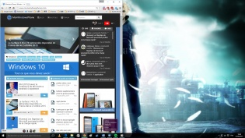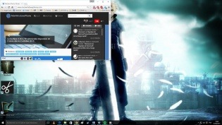

Gestion des fenêtres
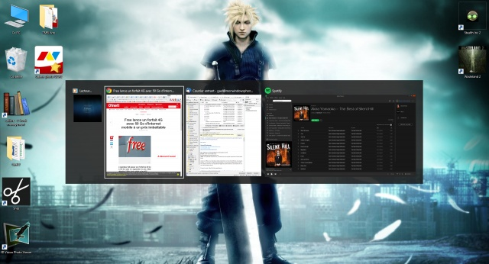

C'est plutôt connu, pour switcher d'une fenêtre à l'autre, il suffit de cliquer plusieurs fois sur ALT + TAB. Pour faire apparaître les fenêtres actives, il suffit d'appuyer sur le bouton Windows + TAB. Il s'agit du mode "Task View". À la souris, il suffit de vous rendre sur le logo placé à droite du champ de recherche de Windows 10

Gestion des Bureaux virtuels
Les bureaux virtuels sont l'une des nouveautés de Windows 10. Avec la puissance nécessaire, vous allez pouvoir gérer un nombre infini de bureaux.

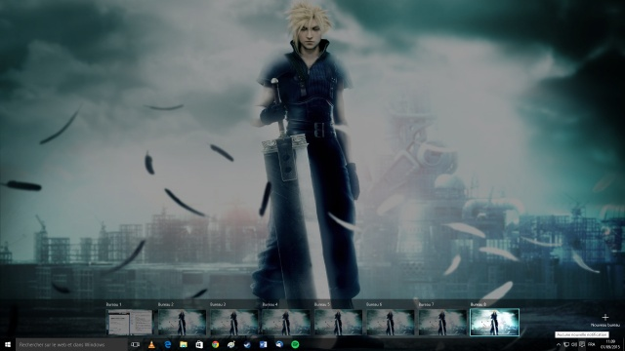
Voici les manipulations liées :
- Bouton Windows + CTRL + D pour créer un nouveau bureau virtuel (créez autant de bureaux que vous le voulez)
- Bouton Windows + CTRL + F4 pour fermer le bureau virtuel en cours
- Et Bouton Windows + CTRL + Gauche ou droite pour switcher d'un bureau virtuel à l'autre
À la souris, il suffira de cliquer sur l'"Affichage des tâches" pour retrouver ses différents bureaux virtuels :

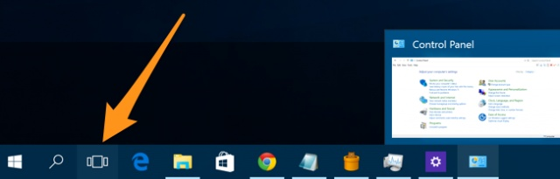

Sélection et gestion de textes
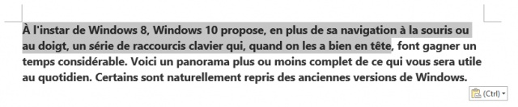
- SHIFT + flèche gauche/droite : surlignage du texte de gauche ou de droite
- SHIFT + flèche haut/bas : surlignage du texte de haut ou d'en bas
- SHIFT + Fin : surlignage jusqu'à la fin d'une ligne
- SHIFT + Home : surlignage jusqu'au début d'une ligne
- SHIFT + Page bas : surlignage sur un ensemble de paragraphes vers le bas
- SHIFT + Page haut : surlignage sur un ensembles de paragraphes vers le haut
- CTRL + SHIFT + flèche gauche et droite : sélection rapide de mots vers la gauche ou la droite
- CTRL + SHIFT + Home : sélection complète vers le haut
- CTRL + SHIFT + Fin : sélection complète vers le bas
- CTRL + A : sélection complète d'un texte
- Et CTRL + V (ou SHIFT + Inser), CTRL+X et CTRL + C (ou CTRL + Inser) : le fameux copier/couper/coller (de texte)
- Sans oublier CTRL + P pour pouvoir imprimer

